**经济学院2022年硕士研究生招生咨询方式**

**一、经济学院研究生招生微信咨询群**

**（2）学硕咨询群**（联系时请注意备注：姓名+报考专业+考生编号）

* 应用经济学：产业经济学、国际贸易学、金融学、数量经济学.
* 理论经济学：政治经济学、西方经济学、世界经济.

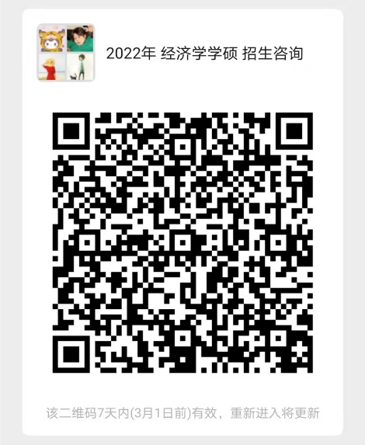

**二、经济学院研究生招生联系人**

1. **金融专硕招生咨询方式：**

电话：郭老师，010-89534909（2月28日之后）

邮箱：bwu_mf@163.com

如果扫码进不了群，请加微信：

咨询1群请加：ylorange1007、gyf15561029106、hexiaoding1999

咨询2群请加：Piiao_ID、kuai1044773789、Zcx2292661762

1. **应用经济学、理论经济学招生咨询方式：**

电话：韩老师，010-89534656（2月28日之后）

邮箱：jjxyzstj@126.com

如果扫码进不了群，请加微信：

Sokach—m、_yxyyxy9797，h_h654321